***ABIT - Automobile Business Information Technology***

*Члены команды:*

* Пинчук Станислав Игоревич;
* Сысой Александр Евгеньевич.

*Роли в команде:*

* Сысой А.Е. - разработчик;
* Пинчук С.И. - бизнес-аналитик.

*Лидер команды:* Сысой А.Е.

*Заместитель лидера:* Пинчук С.И.

*Описание проекта:* Разработать интернет-магазин по продаже новых автомобилей.

Командным решениям было принято, что за основу разработки будет взят такой Интернет-ресурс, как: <http://www.volkswagen.by>/ (Официальный сайт Volkswagen International по Республике Беларусь).

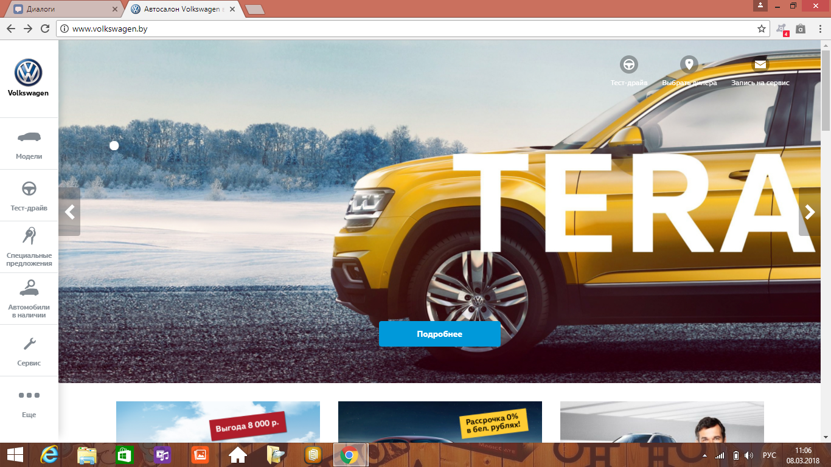

Рисунок 1 - Сайт Volkswagen, взятый за основу